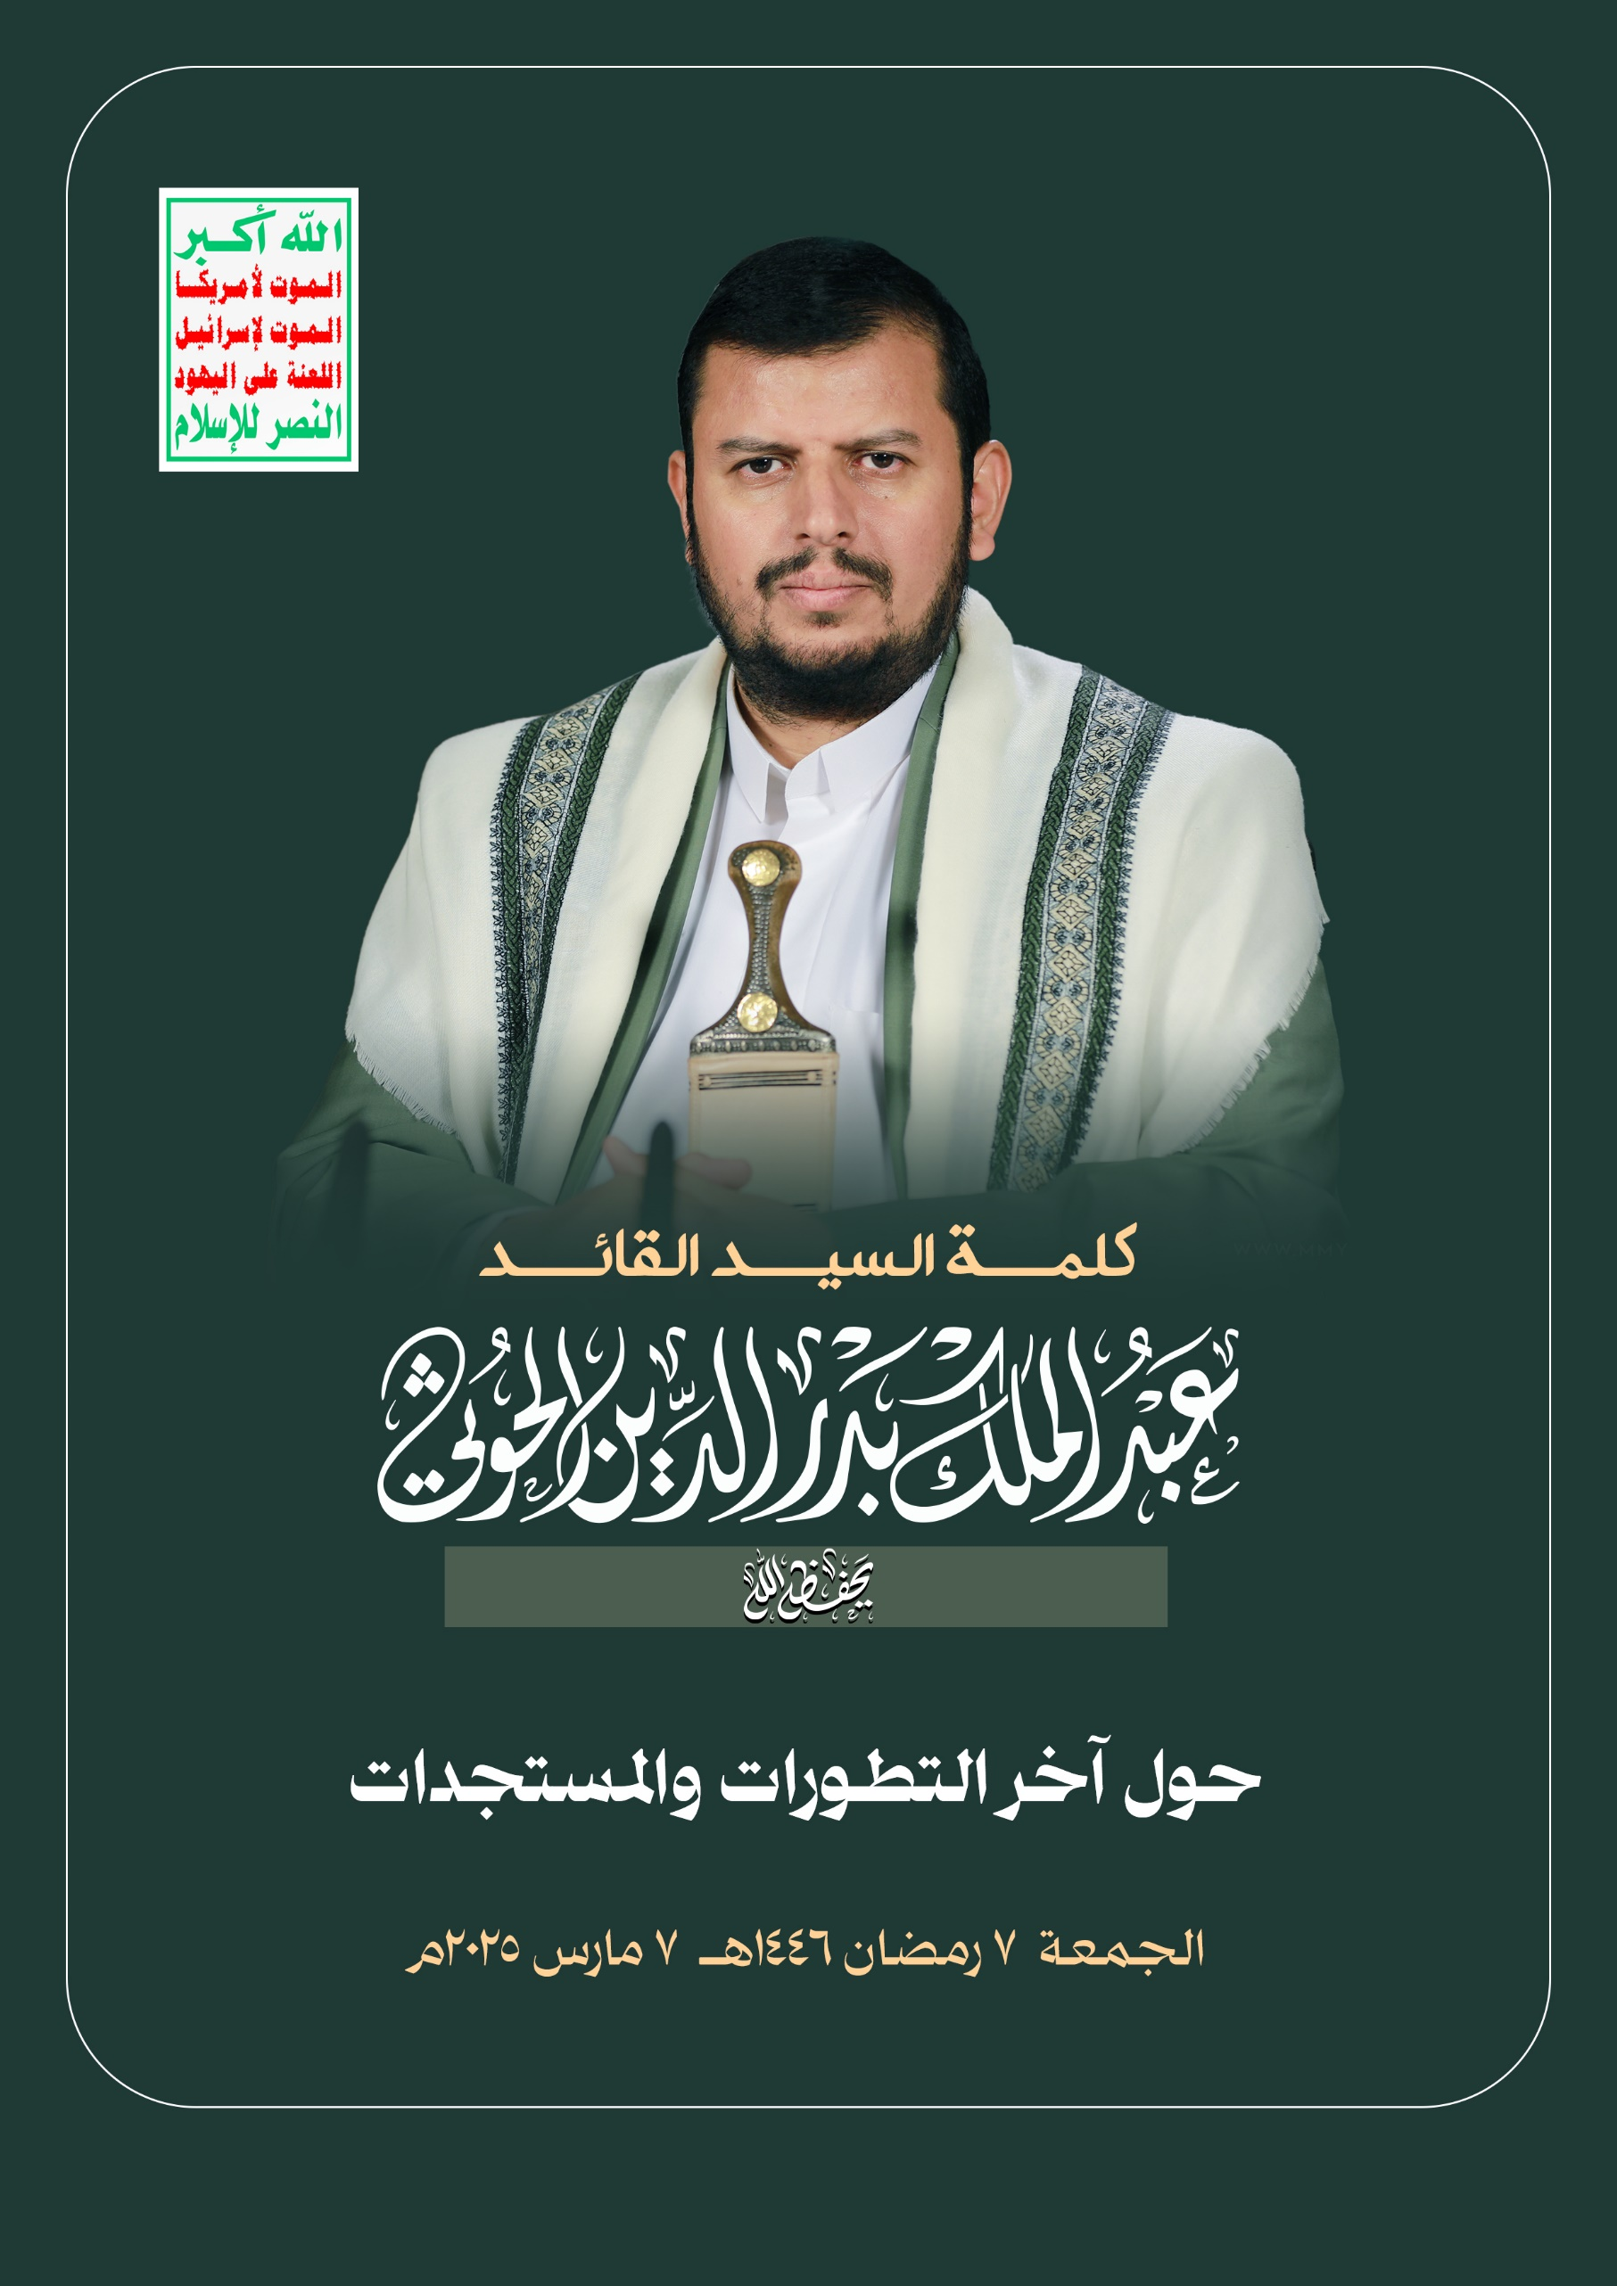
أَعُـوْذُ بِاللَّهِ مِنْ الشَّيْطَان الرَّجِيْمِ
بِـسْــــمِ اللَّهِ الرَّحْـمَــنِ الرَّحِـيْـمِ
نظراً لتطورات الأوضاع في فلسطين، والتصعيد الأخير من قبل العدو الإسرائيلي، لابدَّ لنا من إعلان موقف، بما تمليه علينا المسؤولية الدينية، والأخلاقية، والإنسانية، وبما يمليه علينا ضميرنا الإنساني.
في مسار تنفيذ الاتفاق في غزَّة، كان من الواضح أن العدو الإسرائيلي يماطل في الوفاء بالتزاماته، ولاسيَّما ما يتعلق منها بالملف الإنساني، فالإخوة في (حركة المقاومة الإسلامية حماس) حرصوا على الوفاء بالتزاماتهم بشكلٍ كامل، فيما عليهم في الاتفاق، وكان هذا واضحاً من جانبهم؛ مع ذلك فالعدو الإسرائيلي من جانبه تنصل عن الوفاء بالالتزامات:
- أولاً: فيما يتعلق بالملف الإنساني: الملف الإنساني الذي فيه استحقاقات إنسانية، ومع ذلك التزامات في إطار الاتفاق، وبضمانات الضمناء، حاول أن ينتقص من هذه الالتزامات، وألَّا يفي بها؛ ولـذلك على مستوى كان محدداً بشكلٍ واضح في الملف الإنساني، على مستوى الكم: على مستوى الكميات بنفسها، والنوع: أنواع المساعدات التي تم الاتفاق على إدخالها إلى قطاع غزَّة، فالعدو الإسرائيلي انتقص من ذلك كثيراً، على مستوى الكم، وعلى مستوى النوع.
- فيما يتعلق أيضاً بخروج المرضى والجرحى للعلاج: في هذا المسار أيضاً كان هناك انتقاص كبير، في مقابل ما تم الاتفاق عليه، وأصبح ضمن الالتزامات التي تتعلق بالاتفاق، وبضمانات الضمناء.
- فيما يتعلق بالانسحاب من محور رفح: العدو الإسرائيلي لم يفِ بهذا الالتزام، واستمر كما هو في الاحتلال هناك، هذا انتقاص كبير مما يتعلق بالاتفاق، في الالتزامات والبنود الواضحة فيه.
- في الاعتداءات بالقتل: اعتداءات مستمرة ويومية، وإطلاق النار بأشكال متعددة.
لكن الخطوة التصعيدية الأكبر من كل ذلك هي: قيام العدو الإسرائيلي بإغلاق المعابر، ومنع دخول المساعدات، وهذه خطوة تهدف إلى التجويع، وإطباق الحصار التام على نحو ما كان عليه الحال في ذروة التصعيد، والعدوان الهمجي الإسرائيلي على قطاع غزَّة.
هذه خطوة خطيرة، تُوصَّف بأنها جريمة حرب، جريمة ضد الإنسانية... كل التوصيفات لأكبر الجرائم، وتعتبر عدواناً شاملاً، فالعدو الإسرائيلي يريد أن يعود إلى أسلوبه في الإبادة الجماعية من خلال التجويع، وهذه الخطوة لا يمكن السكوت عليها، ولا التجاهل لها، ولا التغاضي عنها، خطوة خطيرة جداً، وتصعيد كبير من جانب العدو الإسرائيلي.
مع أن التوجه بشكلٍ عام- بالنسبة للعدو الإسرائيلي، ومعه الأمريكي، برعايةٍ منه، وتشجيع، ومساندة- هو التصعيد على مستوى الضفة أيضاً، على مستوى القدس، يعني: مسار بعيداً عن السلام، مسار تصعيدي وعدواني، ما يفعله في الضفة الغربية من:
- هدم لعشرات المنازل.
- وتهجير للآلاف من المخيمات والتجمعات السكنية.
- وتدمير للمساجد.
- والتضييق الكبير غير المسبوق على المسجد الإبراهيمي في الخليل.
- وإحراق بعض المساجد في الضفة الغربية.
- والاختطافات لأهالي الضفة الغربية.
اعتداءات مكثفة ومستمرة، مع إطلاق يد المغتصبين، الذين يسمونهم بـ [المستوطنين]، لارتكاب الجرائم كما يحلو لهم.
في القـــدس:
- هناك أيضاً المزيد من القيود، على الذين يريدون الذهاب إلى المسجد الأقصى؛ للصلاة فيه، ولإحياء شهر رمضان فيه.
- هناك أيضاً إعلان عن المزيد من المخططات لإنشاء مستوطنات إضافية في القدس.
- هناك مضايقات كثيرة.
فالعدو الإسرائيلي في اتِّجاهه العام، هو اتِّجاه برعاية أمريكية نحو تحقيق أهدافه المعلنة: يسعى إلى تهويد الضفة الغربية، وإلى إنهاء الوجود الفلسطيني فيها، يسعى إلى التهجير لما يمكنه من الضفة من أبناء الشعب الفلسطيني، وإلى التهجير للأهالي في غزَّة، هذه التوجهات واضحة.
والموقف الأمريكي، ولاسيَّما في إدارة [ترامب]، التي هي صريحة وواضحة أكثر مما كانت عليه إدارة [بايدن]، إدارة [بايدن] كانت تستخدم أسلوب المخادعة والمراوغة، مع تقديم كامل الدعم للعدو الإسرائيلي، ولكن إدارة [ترامب] هي صريحة، وتتحدث بشكلٍ مكشوف، وفريقها من أبرز الصهاينة، الذين هم متشددون في انتمائهم للصهيونية، واتِّجاههم الصهيوني؛ ولـذلك هناك توجُّه واضح نحو هذه الأهداف للتهجير، لمحاولة مسح الوضع بشكلٍ كامل، والتهويد لما تبقى من فلسطين.
فيما يتعلق أيضاً بالتعذيب للأسرى والمخطوفين: هناك شهداء جدد في السجون والمعتقلات الإسرائيلية؛ مما يمارسه العدو الإسرائيلي من التعذيب، وهذا الإجرام بحق المخطوفين والأسرى هو أيضاً من أشكال العدوان، التي يمارسها العدو الإسرائيلي ضد الشعب الفلسطيني.
مع ذلك نسمع [ترامب] يتباكى، ويعبِّر عن حزنه، على الأسرى الإسرائيليين الذين خرجوا في عملية تبادل الأسرى مع (كتائب القسام)، ويتظاهر بأنهم كانوا في اضطهاد، وظلم، وتعذيب، ووضع لا يُصدَّق، ولكنه يتنكر لكل الحقائق.
الحقيقة هي: أنهم حظوا بمعاملة إنسانية راقية، وكان هذا واضحاً، وحتى عندما خرجوا كانوا في وضع مريح، وكان واضحاً من هو الذي يمارس التعذيب، والاضطهاد، والظلم، عندما خرج الأسرى الفلسطينيون، كان واضحاً عليهم حجم معاناتهم من التعذيب، من التضييق، من الاضطهاد، من الظلم في السجون الإسرائيلية، وكانت رواياتهم للوضع في داخل السجون، كانت تدل على حجم الانتهاكات الفظيعة ضد الإنسانية في السجون الإسرائيلية، وهذه مسألة واضحة أصلاً؛ لأن العدو الإسرائيلي قد نشر في مراحل ماضية فيديوهات، مما يمارسه من تعذيب واضطهاد للسجناء والأسرى في السجون الإسرائيلية، فالمسألة واضحة في هذا الجانب أيضاً.
أمام كل هذا الإجرام، والانتهاكات، والتصعيد، والتشجيع الأمريكي المعلن والواضح للعدو الإسرائيلي، وإطلاق يده، والإعلان عن صفقات جديدة، داعمة بالسلاح بكل انواعه للعدو الإسرائيلي، لابدَّ من موقف، لابدَّ من موقف لمساندة الشعب الفلسطيني، هذه مسؤولية كبيرة على أُّمَّتِنا جميعاً، لا يعفيها عنها التجاهل، ولا التنصل عن المسؤولية، ولا محاولة الالتفاف على الواجب الحقيقي والمسؤولية بحجمها، من خلال القمة العربية التي أصدرت بياناً، فيه البعض من التمنيات والدعوات: [ندعو، ونطلب، ونناشد]، هذا لا يفيدهم بشيء، الأمريكي بنفسه كان واضحاً تجاه بيان القمة، وهي تخرج ببيانات دون مواقف عملية، لكن حتى على مستوى البيان، الأمريكي كان واضحاً في رفضه للبيان، الإسرائيلي كان واضحاً تماماً في رفضه للبيان، فماذا بعد ذلك؟ هل انتهى الأمر؟
لابدَّ من مواقف عملية، المسؤولية كبيرة: مسؤولية إنسانية، وإيمانية، وأخلاقية، ودينية، نحن في شهر الصيام، الذي هو مدرسةٌ للتقوى، أين تقوى الله "سُبْحَانَهُ وَتَعَالَى"، في أداء ما أمرنا به كمسلمين؟! الموقف هو موقف الجهاد في سبيل الله تعالى، ضد هذا العدوان والتصعيد والإجرام، الموقف الذي يحقق نتائج عملية، وبوسع العرب، بوسع المسلمين جميعاً أن يتخذوا الكثير من المواقف العملية، على المستوى السياسي، على المستوى الاقتصادي... على كل كافة المستويات، على مستوى المزيد من دعم الشعب الفلسطيني، في إطار خطوات داعمة فعلية؛ أمَّا مجرد إصدار بيانات فيها أمنيات، فيها دعوات [ندعو وندعو]، هذا لا يجدي شيئاً، لا في الواقع، ولن يكون له أي نتائج فعلية أمام الهجمة المكشوفة للأمريكي والإسرائيلي معاً، هجمة صهيونية واضحة، ترفع كل العناوين الصهيونية بكل وضوح، حتى على مستوى المصطلحات، إذاً لابدَّ من موقف.
نحن في إطار موقفنا الإيماني والديني، لا يمكن أن نتفرج على ما يحصل، ولاسيَّما تجاه هذا المستوى من التصعيد، الذي هو: منع دخول المساعدات إلى قطاع غزَّة، والعودة إلى التجويع من جديد، التجويع لأكثر من مليوني فلسطيني في قطاع غزَّة، هذه مسألة لا يمكن السكوت عنها إطلاقاً.
ولـذلك نحن نعلن، في هذا الشهر الكريم، بمقتضى مسؤوليتنا الدينية والإيمانية، ومن واقع شعورنا بما علينا، وفق التزاماتنا الدينية، التي تُجَسِّد تقوى الله "سُبْحَانَهُ وَتَعَالَى"، ونحن في شهد الصيام، نعلن للعالم أجمع أننا سنعطي مهلة أربعة أيام، هذه مهلة للوسطاء فيما يبذلونه من جهود، إذا استمر العدو الإسرائيلي بعد الأربعة أيام في منع دخول المساعدات إلى قطاع غزَّة، واستمر في الإغلاق التام للمعابر، ومنع دخول الغذاء والدواء إلى قطاع غزَّة؛ فإننا سنعود لاستئناف عملياتنا البحرية ضد العدو الإسرائيلي، ضد العدو الإسرائيلي، كلامنا واضحٌ تماماً، ونقابل الحصار بالحصار، ولا يمكننا أن نتفرج على التَّوجُّه العدواني للعدو الإسرائيلي، في التجويع للشعب الفلسطيني في قطاع غزَّة.
نَسْأَلُ اللهَ "سُبْحَانَهُ وَتَعَالَى" أَنْ يُوَفِّقَنَا وَإِيَّاكُم لِمَا يُرْضِيهِ عَنَّا، وَأَنْ يَرْحَمَ شُهْدَاءَنَا الأَبْرَار، وَأَنْ يَشْفِيَ جَرْحَانَا، وَأَنْ يُفَرِّجَ عَنْ أَسْرَانَا، وَأَنْ يُعَجِّلَ بِالفَرَجِ وَالنَّصْر لِلشَّعْبِ الفِلَسْطِينِيّ المَظْلُوم.
وَالسَّلامُ عَلَيْكُمْ وَرَحْمَةُ اللهِ وَبَرَكَاتُهُ؛؛؛

